**Name : Aditi Nikam Roll No : 323045**

**GR No : 21910513 Class : TY Comp C2**

**WEEK 1**

**Code 1:**

str = input('Enter the string: ')

count = 0

str=str.replace(","," ")

print(str)

for i in str:

    if i == ' ':

        count = count+1

print('Number of words are:',count+1)

**Output 1:**



**Code 2:**

file = open('alp.txt', 'r')

data = file.readlines()

for line in data:

    print(line)

**alp.txt:**

START 100

MOVER AREG,X

L1 ADD BREG,ONE

COMP BREG,TEN

BC EQ,LAST

ADD AREG,ONE

BC ANY,L1

LAST STOP

X DC '5'

ONE DC '1'

TEN DC '10'

END

**Output 2:**

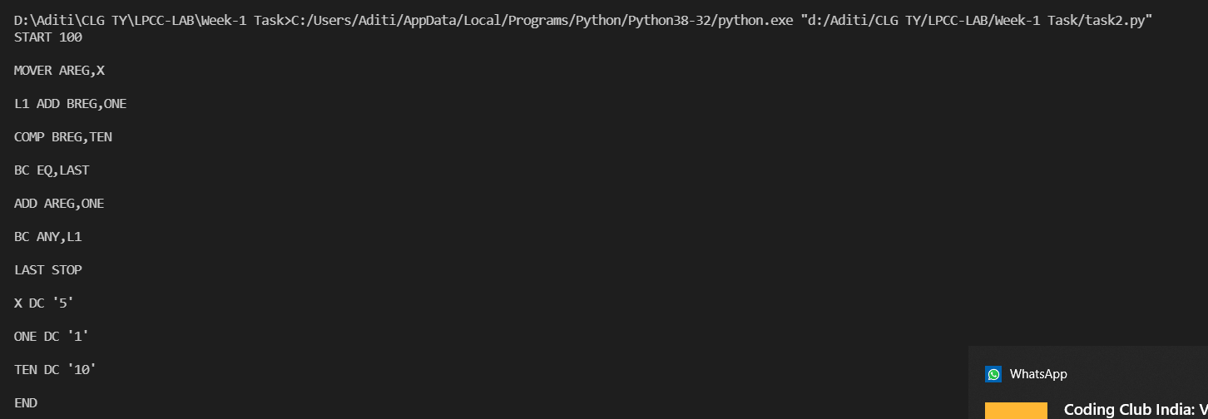

**Code 3:**

import pandas as pd

import os

df = pd.read_csv('emot.csv')

df_st = pd.DataFrame()

file = open("alp.txt","r")

file.seek(0)

emot_val = df['Mnemonic'].tolist()

symbols = []

for i in file:

    data = i.strip()

    str = data.split(" ")

    # print(str)

    if str[0] not in emot_val:

        symbols.append(str[0])

st_values = pd.Series(symbols)

df_st.insert(loc=0, column='Symbol', value = st_values)

df_st.to_csv('ST_NO_LC.csv')

print(df_st)

**emot.csv:**

Mnemonic,Class,Opcode

STOP ,1,0

ADD,1,1

SUB,1,2

MULT,1,3

MOVER,1,4

MOVEM,1,5

COMP,1,6

BC,1,7

DIV,1,8

READ,1,9

PRINT,1,10

START,3,1

END,3,2

ORIGIN,3,3

EQU,3,4

LTORG,3,5

DS,2,1

DC,2,2

AREG,4,1

BREG,4,2

CREG,4,3

EQ,5,1

LT,5,2

GT,5,3

NE,5,4

LE,5,5

GT,5,6

ANY,5,7

**Output 3:**

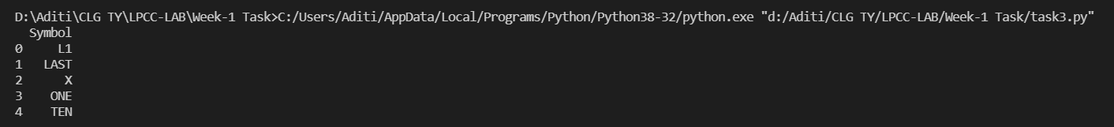

**ST_NO_LC.csv:**

,Symbol

0,L1

1,LAST

2,X

3,ONE

4,TEN

**Code 4:**

import pandas as pd

import os

df = pd.read_csv('emot.csv')

df_st = pd.DataFrame()

file = open("alp.txt","r")

file.seek(0)

emot_val = df['Mnemonic'].tolist()

first_str = ''

symbols = []

lc_val = []

lc = 0

for i in file:

    data = i.strip()

    str = data.split(" ")

    # print(str)

    first_str = str[0]

    x = data.find('DC')

    res = ''.join(filter(lambda i: i.isdigit(), data))

    if str[0] == 'START':

        lc = int(str[1])-1

        # print(lc)

    if first_str not in emot_val:

        symbols.append(first_str)

        lc_val.append(lc)

    if x!=-1:

        # print(res)

        lc=lc+int(res)

    else:

        lc = lc + 1

st_values = pd.Series(symbols)

lc_values = pd.Series(lc_val)

df_st.insert(loc=0, column='Symbol', value = st_values)

df_st.insert(loc = 1, column = 'LC', value = lc_values)

df_st.to_csv('ST.csv')

print(df_st)

**Output 4:**

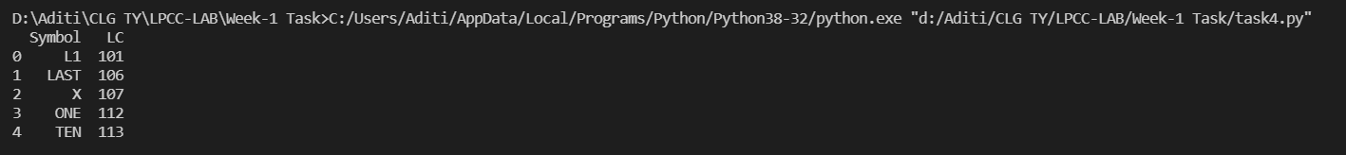

**ST.csv:**

,Symbol,LC

0,L1,101

1,LAST,106

2,X,107

3,ONE,112

4,TEN,113

**Code 5:**

import pandas as pd

df = pd.DataFrame()

file = open("p5.txt","r")

file.seek(0)

literals = []

lc_val = []

lc = 0

for i in file:

    data = i.strip()

    str = data.split(" ",1)

    x = data.find('=')

    if str[0] == 'START':

        lc = int(str[1])-1

        # print(lc)

    else:

        lc = lc + 1

    if x != -1:

        res = ''.join(filter(lambda i: i.isdigit(), str[1]))

        lit = int(res)

        literals.append(lit)

lit_vals = pd.Series(literals)

df.insert(loc=0, column='Literals', value = lit_vals)

df.to_csv('LT.csv')

print(df)

**p5.txt:**

START 100

MOVER AREG,='5'

MOVEM AREG,X

L1 MOVER BREG,='3'

NEXT ADD AREG,='1'

SUB BREG,='2'

BC LT,BACK

MULT CREG,X

STOP

X DS 1

END

**Output 5:**

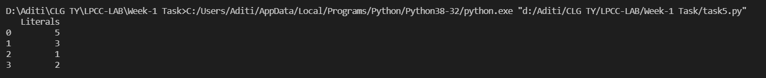

**LT.csv:**

,Literals

0,5

1,3

2,1

3,2